#Internet4All 2019 年全球事务：普遍适用性 (UA) 使节工作回顾

作者：普遍适用性指导小组 (UASG) 副主席杜桑·斯特吉克艾维克 (Dušan Stojičević)

对普遍适用性指导小组 (Universal Acceptance Steering Group, UASG) 来说，2019 年是繁忙而富有成效的一年。这一年，我们致力于增进世界各地的社群对“兼收并蓄的互联网”的认知。在普遍适用性 (Universal Acceptance, UA) 使节的大力推动下，我们已经看到，围绕“各个组织（从技术公司到开发商）怎样应对并解决 UA 挑战？”这一议题，开展的相关活动日益增多，人们对此的关注度也在逐渐增加。

这一年，普遍适用性 (UA) 使节的足迹遍布世界各地，他们协调组织工作坊会议，走访当地的科技公司，参加各种相关活动，以此来进一步履行 UASG 的使命。下面简要介绍近几个月以来，普遍适用性 (UA) 使节在中国、印度、拉丁美洲和加勒比海地区 (LAC)，以及欧洲、中东和非洲地区 (EMEA) 开展的相关工作。2020 年，我们将乘势而上，开创全面深化普遍适用性工作的新局面！

中国

普遍适用性 (UA) 使节，北京  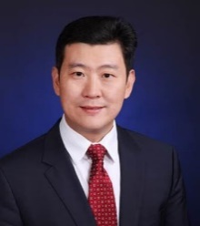  吴养怡 (Walter Wu)，商标 (.trademark)，互联网点商标管理机构有限公司 (Internet DotTrademark Organisation Limited) | 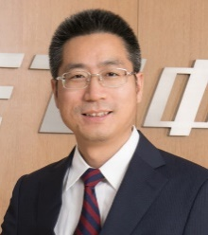  刘志江 (Zhijiang Liu)，北龙中网公司 (KNET Co., Ltd)、互联网域名系统国家工程研究中心 (ZDNS Co., Ltd.); 中国互联网协会中小企业服务工作委员会 (Internet Society of China’s SME Service Committee, ISCSME)
普遍适用性 (UA) 使节，广州
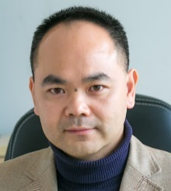
吴秀诚 (Marvin Woo)，Coremail 论客

最近几个月，中国普遍适用性 (UA) 使节就帮助中国社群建立中文域名计划 (Chinese Domain Names Initiative, CDNI) 事宜，与中国互联网协会 (Internet Society of China, ISC) 进行了会晤。建立 CDNI 旨在确保 Web 浏览器、电子邮件提供商、搜索引擎、消息传递应用程序等能够正确识别、显示和接受新通用顶级域 (gTLD)，尤其是中文国际化域名 (IDN)。CDNI 的首次会议于 2020 年 1 月 9 日召开，普遍适用性 (UA) 使节是该项计划的联合发起人。

除了制定这项计划之外，普遍适用性 (UA) 使节吴养怡和刘志江，以及其他几位 CDNI 联合发起人还一同走访了包括搜狗 (Sogou) 和百度 (Baidu) 在内的互联网公司。访问期间，他们介绍了有关 UA 问题的背景，并提出了一些关于如何让产品更加支持多语言互联网体验的建议方法（包括为浏览器提供 IDN 解决方案）。

12 月，吴秀诚在中国贵州省根服务器节点和国家顶级域名节点运行发布会上发言。根服务器节点可将互联网协议 (IP) 地址转换为网页域名。建立根服务器节点和国家顶级域名节点，旨在提升贵州及中国中西部地区互联网域名系统的速度和安全性。在发布会上，吴秀诚介绍了中文域名和中文电子邮件地址领域的概况。

印度
普遍适用性 (UA) 使节，新德里 - 哈里什·乔德哈里 (Harish Chowdhary) 印度国家互联网交换中心 (National Internet Exchange of India, NIXI)

2019 年，哈里什参加了各种旨在促进 UA 的外展及教育活动，这些活动主要集中在印度七个邦的九座城市。具体来说，它们分别是北方邦的勒克瑙；马哈拉施特拉邦的普纳；比哈尔邦的巴特那；西孟加拉邦的加尔各答；中央邦的赖布尔和博帕尔；拉贾斯坦邦的斋浦尔；北方邦的莫拉达巴德；卡纳塔克邦的希莫加。印度有 22 种官方语言，这些语言使用 11 种不同的文字编写。2019 年，哈里什集中考察了梵文文字的适用性。印地语是印度最广为使用的语言，采用梵文文字编写。

另外，哈里什还进一步与学术界、创新企业、孵化器中心和政府合作，为赖布尔、博帕尔、斋浦尔、勒克瑙、普纳和巴特那的当地开发商举办了六场工作坊会议。这些工作坊会议是与印度互联网和移动协会 (Internet and Mobile Association of India, IAMAI) 联合举办的，由印度政府电子信息技术部 (Ministry of Electronics & IT, MeitY) 提供资助。在这些工作坊会议上，提供了有关 UA 编码的教程，并介绍了在创建网站、Web 应用程序或 Web 服务时 – 特别是接受、验证、存储、处理和显示 – 基于梵文文字的语言编写的所有域名和电子邮件 ID 时，所面临的重重挑战。

不仅如此，他还与一些政府机构和科技集团进行了合作。例如，与信息安全理事会 (Council of Information Security, CIS)、印度互联网基金会、博帕尔国家技术研究所 (National Institute of Technology, Bhopal, NIT-BHOPAL)、国际互联网协会 (Internet Society, ISOC) 乡村发展特殊利益团体 (Rural Development Special Interest Group, SIG)，以及 Kuvartiz Technologies Pvt 有限公司进行合作，组织了 UA 相关的工作坊会议，以及涉及编码的会议、讲座和讨论。此外，哈里什还参加了印度互联网治理学院 (India School on Internet Governance, inSIG) 2019 年度会议、ICANN 第 66 届会议，以及在莫拉达巴德和希莫加举办的 ISOC 乡村发展 SIG 会议（远程参与），以促进并讨论与 UA 相关的问题。

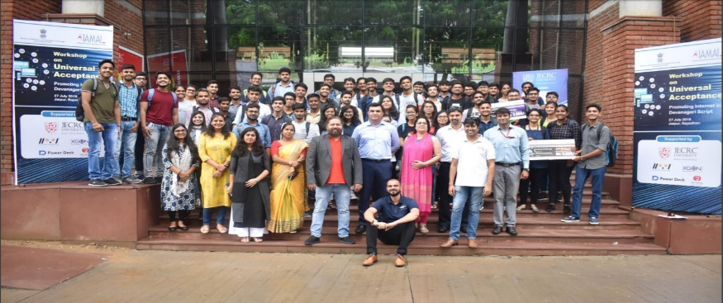
展望 2020 年，哈里什将专注于根据印度的当地 UA 计划，扩大对非梵文文字的支持力度，以此来帮助像印度南部和西孟加拉邦这样的地区。目前，他正在协调即将于 2020 年 2 月在兰契市召开的下一次 UA 工作坊会议。另外，他还筹划在尼泊尔召开的亚太地区互联网治理论坛 (Asia Pacific Regional Internet Governance Forum, APrIGF) 会议期间举办一次 UA 会议，并计划于今年年底在孟买举办的印度互联网治理学院会议期间举办一次工作坊会议。

拉丁美洲和加勒比海地区 (LAC)

普遍适用性 (UA) 使节，巴西 - 马克·W·达蒂格尔德 (Mark W. Datysgeld)，Governance Primer

2019 年，马克从事的许多工作都与宣传并提请公众关注 2019 年网站对各种电子邮件地址接受程度的全球评估 (UASG025) 有关。这份评估报告于 2019 年 8 月发布，报告对排名前 1,000 位的网站的 UA 合规性等级进行了评估，评估方法是测试这些网站对基于国际化域名 (IDN) 和新顶级域名的电子邮件地址的接受程度。该报告提出了一项重要基准，即行业可从实际和切实可行的视角来确定全球 UA 的就绪情况。

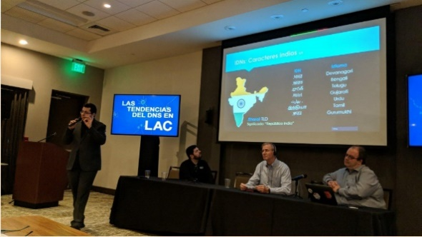
除了建立一些关键基准之外，马克还携同拉丁美洲和加勒比海地区一般会员组织 (Latin America and the Caribbean Regional At-Large Organizations, LACRALO)，举办了多场会议和 UA 资质认证课程；之所以联合 LACRALO，是因为他们已经将“普遍适用性”扩展到所专注的 IDN 项目中。

这一年，马克在 ICANN 举办的拉丁美洲和加勒比海地区空间 (LACSpace) 会议上发言，与出席互联网治理论坛 (Internet Governance Forum, IGF) 国际和当地内容会议的人员开展合作交流，另外还筹办并促成了与该地区开发商之间的多场小型会议。

2020 年，他准备协助调整 UASG 网站的结构并整理该网站的文献资料，以此来确保该网站易于访问。除此之外，他还打算与国际标准化组织合作以进一步推广 UA；联系一些保持使用编程语言的机构，确保其开发人员社群在开发过程中将 UA 纳入考虑范围。

欧洲、中东和非洲地区 (EMEA)
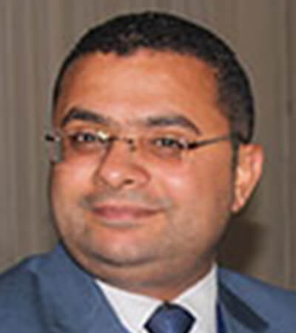
普遍适用性 (UA) 使节，埃及开罗 - 阿卜达门·加里拉 (Abdalmonem Galila)， مصر (.Egypt) IDN 埃及国家和地区顶级域 (ccTLD)，.Masr 注册管理机构

2019 年，阿卜达门把 UA 工作的重心放在了他的祖国埃及和非洲、阿拉伯地区，他协助 UASG 制定了埃及当地 UA 计划框架。他与以下各家科技机构和监管组织合作，开展了 UA 培训和宣传：信息技术研究所 (Information Technology Institute, ITI)、计算机科学与信息系统学院 (Faculty of Computer Science and Information Systems, FCIS)、埃及国家电信管理局 (National Telecom Regulatory Authority, NTRA)、通信和信息技术部 (Ministry of Communication and Information Technology, MCIT) 以及非洲互联网峰会 (Africa Internet Summit, AIS)。他还参加了非洲地区一般会员组织 (African Regional At-Large Organization, AFRALO) 举办的在线网络研讨会并发表了关于 UA 和国际化域名 (IDN) 的演讲；另外，他参加了非洲域名系统论坛 (Africa DNS Forum) 和中东域名系统论坛 (Middle East DNS Forum)。
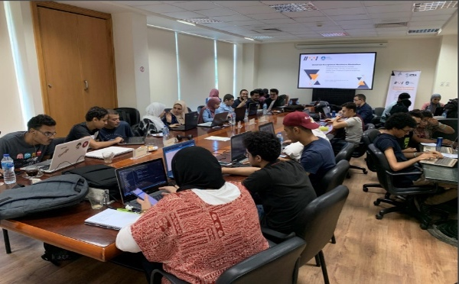
2020 年，阿卜达门的目标是继续与 ITI 和 FCIS 合作，开展关于 UA 方面的培训。他为动手实践国际化电子邮件地址 (EAI) 工作坊创办了一个 EAI 培训环境，该培训环境将于 3 月在中东网络运营商团体论坛 (Middle East Network Operators Group Forum, MENOG) 期间投入使用。他还将在 2020 年举办的坦桑尼亚互联网治理学院 (Tanzania School of Internet Governance) 上发言。此外，他计划与公共和私营部门进行外展活动，以提升这些重要的利益相关方的 UA 意识。

积极参与
您有兴趣加入 UASG 吗？请考虑申请成为普遍适用性 (UA) 使节！我们是一个对互联网充满激情的虚拟团队，每一位成员都愿竭尽所能，为组织、企业和全世界人们的互联网事业做出贡献。另外，我们正在寻找一些志趣相投的团体，以组建并监督各个地区的当地计划。

您也可以通过以下方式参与：
- 在此处注册，可获取与 UA 有关的常规最新信息
- 在此处加入 UA 工作组
- 要了解常规信息，可以发送电子邮件至 info@uasg.tech
- 通过以下网址，可以查找关于 UASG 的更多详细信息：Uasg.tech
- 关注以下社交媒体，了解与普遍适用性 (#Internet4All) 有关的对话：Twitter、LinkedIn 和 Facebook。

